ちょっとだけLet’s働き方改革

パソコンを起動した際に、一緒に**ガルーン**も**グループウエア**も立ち上がってくれたら、毎回クリックしなくていいのになと思ったことはありませんでしょうか？

毎日のちょっとしたことを便利にしたい方は、ぜひ下記の方法をご利用ください。

＊インターネットエクスプローラーを起動したら、**ガルーン・グループウエア・四万十町学校事務の手引き（あると便利）**が起動するようにする。

１、インターネットエクスプローラーをダブルクリックし、右上のギアマークをクリックした後、インターネットオプションをクリックします。

　**→**　　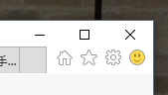　**→**　インターネットオプション

２、こちらにアドレスを3つ入力（下記のアドレスします。

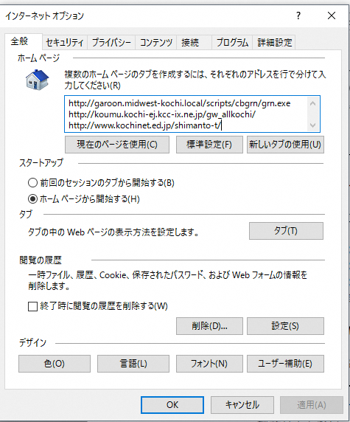

<http://garoon.midwest-kochi.local/scripts/cbgrn/grn.exe>

<http://koumu.kochi-ej.kcc-ix.ne.jp/gw_allkochi/>

<http://www.kochinet.ed.jp/shimanto-t/>

３、入力後OKをクリックします。次回からインターネットエクスプローラーを立ち上げると、3つのタブが開くようになります。作業は以上ですが、さらにもう一歩便利にしたいかたは裏面へどうぞ

**＊パソコンの電源を入れたら、インターネットエクスプローラーが起動するようにする。**

パソコンの電源を入れた後、毎回インターネットエクスプローラーをクリックしなくてもよくなりますので、さらに便利にしたい方は参考にしてください。

１、インターネットエクスプローラーを右クリックしてショートカットを作成する。

　→　右クリック「ショートカットの作成」をクリック

デスクトップにインターネットエクスプローラーのショートカットが作成されます。

２、PCをダブルクリックして、表示されたアドレスバーに下記のアドレスを入力（コピー＆貼り付け）し、エンターキーを押してスタートアップを開きます。

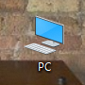　→　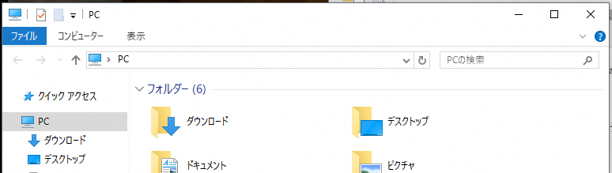

C:\ProgramData\Microsoft\Windows\Start Menu\Programs\StartUp

（PCの文字は消してアドレスを貼り付けてください）

３、開いたスタートアップに、デスクトップのインターネットエクスプローラーのショートカットをコピー＆貼り付けしたらOKです。

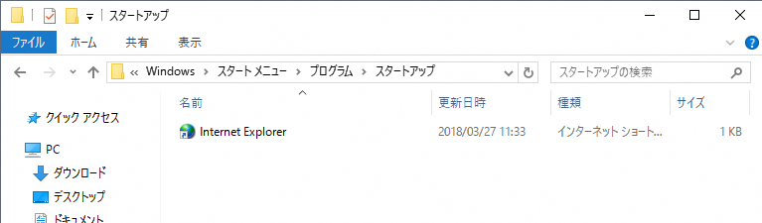

管理者の権限が必要ですと表示されたら、続行をクリックします。

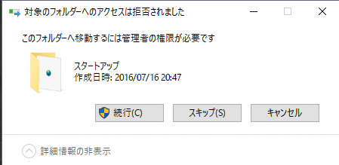

次回のパソコンの起動から、自動でインターネットエクスプローラーが起動し、同時にガルーン・グループウエア・四万十町学校事務の手引きの３つが立ち上がるようになります。

ご不明な点は、四万十町教育委員会ICT担当（岡本）までご連絡ください。